SVJETLOST I NJENO RASPOSIRANJE

- Svjetlost ne vidimo, vidimo samo osvjetljene predmete (npr. osvjetlimo laserom zid i između pustimo dim, mi vidimo „crvenu crtu“ – to nije svjelost nego osvjeljene čestice dima)
- Izvori sjetlosti : - PRIMARNI – izvori koji sami izlučuju svjetlost (Sunca, žarulja)
-SEKUNDARNI – izvori koji ne izlučuju vlastitu svjetlost (žarulja)
- svjetlost se širi PRAVOCRTNO – ne može skrenuti iza ugla – kada bi to mogla , mi bi mogli vidjeti iza ugla
- pravac širenja svjetlosti nazivamo prikazujemo svjetlosnim zrakama
- posljedica pravocrtnog širenja svjetlosti – nastanak SJENE

Evo kako nastaje sjena:
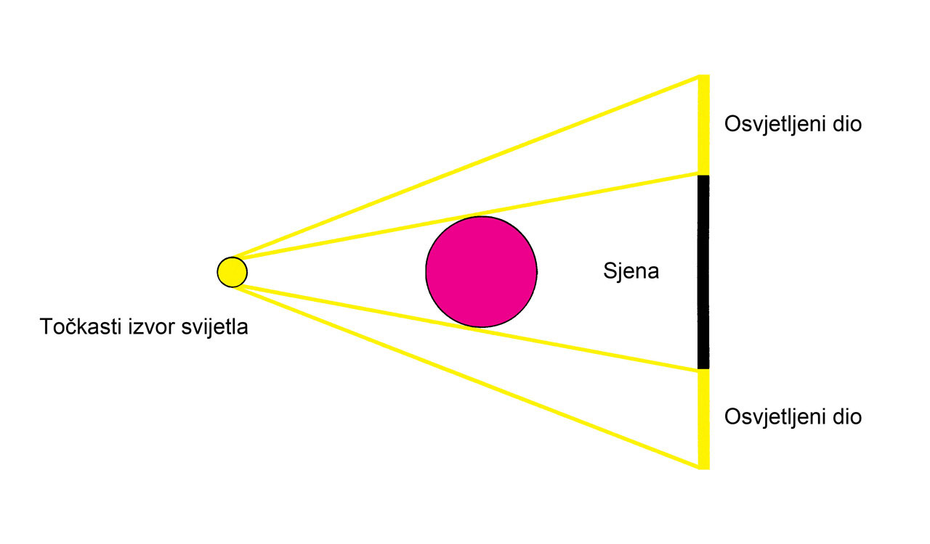
PRIRODNE SJENE U SVEMIRU : - POMRČINA SUNCA I MJESECA
-svjetlost kažemo da ima DVOJNU PRIRODU – možemo ju promatrati kao 1. VAL – odbija se i lomi kao i svaki drugi val
2. ČESTICU – za razliku od valova , može se širiti kroz vakuum (npr . svjetlost se giba kroz Svemir , dok zvuk to ne može)
- dakle, svjetlost se giba i ima brzinu - 300 000 km/s = 300 000 000 m/s - najveća je izmjerena brzina – ne postoji ništa brže od svjetlosti

